阿美族語課程：九年級（初、中、中高）級

一、學習單元：請點選族語E樂園 ➞ 學習詞表 ➞ 1,人物身份篇
2,動物篇
3,植物篇
http://web.klokah.tw/vocabulary/
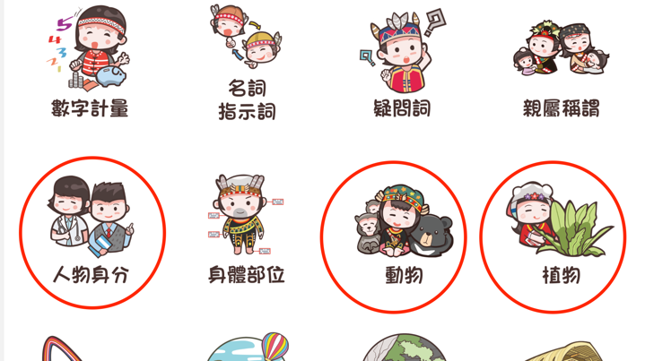

注意：屬於高級詞彙暫時跳過。
二、確認切換語言別：阿美族，海岸阿美語

三、自我學習方法：（至少四次重複完整聆聽）
第一次～先聽單詞音頻，眼睛注意族語單詞、認出拼音的音節組成。
第二次～相同的方法，一定要看著拼音跟著讀出聲音。
第三次～把電腦靜音，看拼音讀出聲音。（越大聲越好）
第四次～打開電腦聲音，用滑鼠把游標停放在 按一次為下一單詞，
眼睛不看螢幕只聽聲音，把中文詞意說出來，逐字練習直至熟練。

四、學習單：（手寫填上族語正確拼音），存成jpg或pdf 寄至 saumaha@gmail.com

中文 | 族語 | 中文 | 族語
人 |  | 蝦
敵人 |  | 大象
校長 |  | 馬
修女 |  | 螞蟻
小姐 |  | 鵝
尾巴 |  | 窩巢
老鼠 |  | (動物的)角
青蛙 |  | 蚱蜢
貓頭鷹 |  | 香蕉
穿山甲 |  | 稻穀
烏龜 |  | 芋頭
蛇 |  | 甘蔗
飛鼠 |  | 葉子
水鹿 |  | 柑橘
熊 |  | 南瓜
山羌 |  | 檳榔
蝴蝶 |  | 竹筍
蜘蛛 |  | 桃子
松鼠 |  | 木耳
田鼠 |  | 樹根
蚊子 |  | 山蘇
蒼蠅 |  | 長豆
蜜蜂 |  | 蔥
蚯蚓 |  | 辣椒(通稱)
班級： 姓名： 九年級（初、中、中高）級

